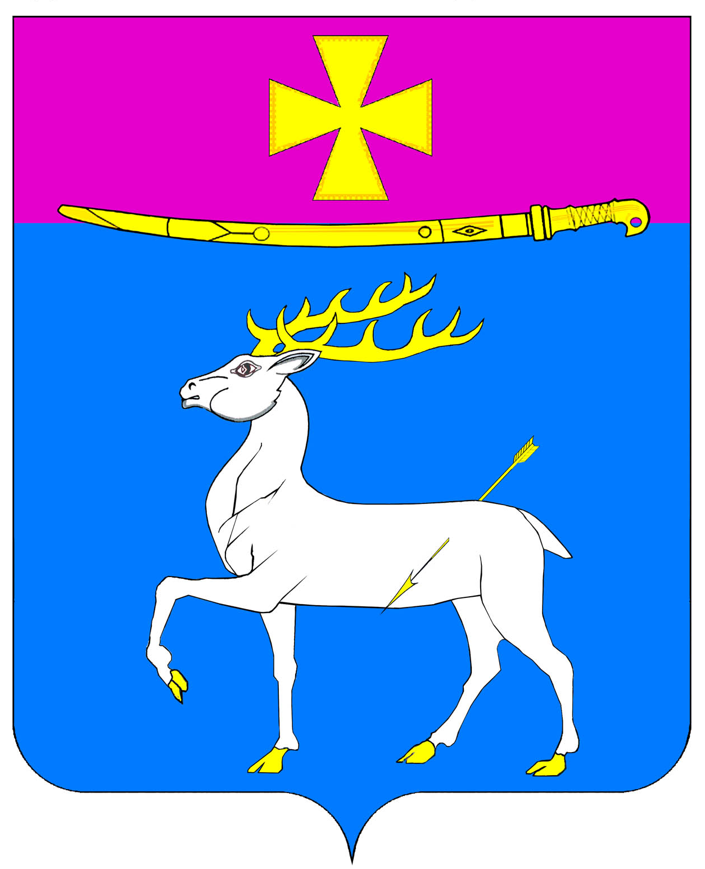

АДМИНИСТРАЦИЯ ДИНСКОГО СЕЛЬСКОГО ПОСЕЛЕНИЯ
ДИНСКОГО РАЙОНА

ПОСТАНОВЛЕНИЕ

от 05.08.2015 № 1071 .
станица Динская

О назначении публичных слушаний в Динском сельском
поселении Динского района

Гражданин Мунтян Александр Александрович обратился в администрацию Динского сельского поселения Динского района с заявлением о предоставлении разрешения на отклонение от предельных параметров разрешенного строительства на земельном участке общей площадью 746 кв.м, расположенного по адресу: ст-ца Динская, ул.Лесная, 26.
Гражданин Егиазарян Гагик Рубенович обратился в администрацию Динского сельского поселения Динского района с заявлением об изменении вида разрешенного использования земельного участка общей площадью 499 кв.м, расположенного по адресу: ст-ца Динская, ул. Луначарского, 18 с «300 кв.м для индивидуального жилищного строительства; 199 кв.м – для эксплуатации магазина и мастерской по пошиву чехлов» на «отдельно стоящие жилые дома (застройка коттеджного типа) с минимальной хозяйственной частью (без содержания скота и птицы), садоводства, огородничества; столовые, кафе, закусочные, бары, рестораны не более 50 посадочных мест и с ограниченным по времени работы; магазины продовольственных, непродовольственных и смешанных товаров».
Гражданин Криничный Станислав Михайлович обратился в администрацию Динского сельского поселения Динского района с заявлением об изменении вида разрешенного использования земельного участка общей площадью 725.76 кв.м, расположенного по адресу: ст-ца Динская, ул. Чапаева, 5А с «для ведения личного подсобного хозяйства и эксплуатации шиномонтажной мастерской» на «отдельно стоящие жилые дома (застройка коттеджного типа) с минимальной хозяйственной частью (без содержания скота и птицы), садоводства, огородничества; магазины продовольственных, непродовольственных и смешанных товаров»; станции технического обслуживания легковых автомобилей до 5 постов (без малярно-жестяных работ), шиномонтажные мастерские, мойки автомобилей до двух постов».
Граждане Антошина Марина Александровна и Валяев Дмитрий Германович обратились в администрацию Динского сельского поселения Динского района с заявлением об изменении вида разрешенного использования земельного участка общей площадью 4039 кв.м, расположенного по адресу: ст-ца Динская, ул. Калинина, 46 с «для размещения офисно-складских помещений» на «многоквартирные жилые дома (секционные, галерейные, корридорные)».
Гражданин Бочкарев Дмитрий Александрович обратился в администрацию Динского сельского поселения Динского района с заявлением об изменении вида разрешенного использования земельного участка общей площадью 1578 кв.м, расположенного по адресу: Краснодарский край, Динской район, ст-ца Динская, ул. Революционная, 78 с «для ведения личного подсобного хозяйства» на «отдельно стоящие жилые дома (застройка коттеджного типа) с минимальной хозяйственной частью (без содержания скота и птицы), садоводства, огородничества; магазины продовольственных, непродовольственных и смешанных товаров».
Гражданин Харченко Александр Александрович обратился в администрацию Динского сельского поселения Динского района с заявлением об изменении вида разрешенного использования земельного участка общей площадью 1009 кв.м, расположенного по адресу: ст-ца Динская, ул. Ульянова, 86В с «для строительства СТО (шиномонтаж, ремонт двигателей и ходовой части автомобилей, развал, схождение) и магазина запасных частей» на «столовые, рестораны, кафе, закусочные, бары, кафетерии».
Гражданин Шишиморов Игорь Иванович обратился в администрацию Динского сельского поселения Динского района с заявлением об изменении вида разрешенного использования земельного участка общей площадью 671 кв.м с реконструкцией нежилого строения, расположенных по адресу: ст-ца Динская, ул. Гоголя, 64/2 с «для ведения личного подсобного хозяйства» на «отдельно стоящие жилые дома (застройка коттеджного типа) с минимальной хозяйственной частью (без содержания скота и птицы), садоводства, огородничества; станции технического обслуживания легковых автомобилей до 5 постов (без малярно-жестяных работ), шиномонтажные мастерские, мойки автомобилей до 2-х постов».
Протоколом заседания комиссии по проведению публичных слушаний по вопросам градостроительной деятельности Динского сельского поселения Динского района (далее - Комиссия) от 31.07.2015 № 44 принято решение о проведении общих публичных слушаний по вышеуказанным вопросам.
В целях обеспечения прав и законных интересов граждан, руководствуясь статьей 39 Градостроительного кодекса Российской Феде-рации, статьей 4 Федерального закона от 29.12.2004 №191-ФЗ «О введении в действие Градостроительного кодекса Российской Федерации», статьей 28 Федерального закона от 06.10.2003 № 131-ФЗ «Об общих принципах организации местного самоуправления в Российской Федерации», статьей 17 Устава Динского сельского поселения Динского района, решением Совета Динского сельского поселения Динского района от 15.11.2006 №67 «Об утверждении положения о порядке организации и проведения публичных слушаний в муниципальном образовании Динское сельское поселение Динского района» (с изменениями от 19.11.2006), п о с т а н о в л я ю :
1. Назначить проведение общих публичных слушаний по вышеуказанным вопросам на 09 сентября 2015 года в 14.00 часов, в том числе:
1) о предоставлении разрешения на отклонение от предельных параметров разрешенного строительства на земельном участке расположенном по адресу: Краснодарский край, ст-ца Динская, ул. Лесная, 26;
2) об изменении вида разрешенного использования земельного участка расположенного по адресу: Краснодарский край, в ст-це Динской, по ул. Луначарского,18;
3) об изменении вида разрешенного использования земельного участка расположенного по адресу: Краснодарский край, в ст-це Динской, по ул. Чапаева, 5А;
4) об изменении вида разрешенного использования земельного участка расположенного по адресу: Краснодарский край, в ст-це Динской, по ул. Калинина, 46;
5) об изменении вида разрешенного использования земельного участка расположенного по адресу: Краснодарский край, в ст-це Динской, по ул. Революционной, 78;
7) об изменении вида разрешенного использования земельного участка расположенного по адресу: Краснодарский край, в ст-це Динской, по ул. Ульянова, 86В;
8) об изменении вида разрешенного использования земельного участка расположенного по адресу: Краснодарский край, в ст-це Динской, по ул. Гоголя, 64/2.
2. Определить место проведения публичных слушаний - здание администрации Динского сельского поселения Динского района, кабинет №3 по адресу: ст-ца Динская, ул. Красная,57.
3. Публичные слушания, по указанным в пункте 1 настоящего постановления темам, провести в форме расширенного заседания Комиссии.
4. Комиссии (Любый) обеспечить выполнение организационных мероприятий по проведению публичных слушаний и подготовку заключения о результатах публичных слушаний.
5. Общему отделу администрации Динского сельского поселения Динского района (Купранова) опубликовать настоящее постановление в районной газете «Трибуна».
6. Отделу земельных и имущественных отношений администрации Динского сельского поселения Динского района (Внукова) разместить настоящее постановление на официальном сайте администрации Динского сельского поселения Динского района www.dinskoeposelenie.ru.
7. Контроль за выполнением настоящего постановления возложить на заместителя главы администрации по архитектуре, градостроительству, ЖКХ, транспорту и связи В.И.Любого.
8. Постановление вступает в силу со дня его опубликования.

Глава Динского
сельского поселения Ю.И.Шиян

